Работа№1
Тема: «Разграфка и номенклатура топографических карт»

Цель: Освоить методику получения и обозначения топографических карт с учетом заданных масштабов.

Содержание:

1. Записать координаты произвольной точки таким образом, чтобы
- по широте точка была в пределах от 32 до 68 градусов;
- по долготе от 60 до 132 градусов.
Пример φ = 35°23´47,6"
λ = 103°03´17,8"
2. Найти трапецию с заданной точкой на схеме разграфки листов карты масштаба 1:1000000 (смотреть лекцию - презентацию). Зарисовать отдельно трапецию, указать географические координаты углов рамок трапеции в градусах и минутах, определить номенклатуру.
3. Показать на схемах в пределах листа карты масштаба 1:1000000 расположение листов карт масштабов 1: 500000, 1:300000, 1:200000, 1:100000. Указать географические координаты углов рамок трапеций в градусах и минутах для каждого листа, номенклатуру и масштабы.
4. Показать на схемах листа карты масштаба 1:100000 расположение листов карт масштабов 1:50000, 1:25000, 1:10000, 1:5000, 1:2000. Указать номенклатуру и географические координаты для каждого листа карты, размеры трапеций в градусной мере и масштаб.

Примечание. Оформленная работа должна состоять из:
Описание всех процессов по содержанию работы

Работа №1: Разграфка и номенклатура топографических карт
Цель работы
Освоение методики получения и обозначения топографических карт с учетом заданных масштабов.
1. Выбор произвольной точки
Исходные данные:
Диапазон широт: от 32∘ до 68∘
Диапазон долгот: от 60∘ до 132∘
Выбранная точка:
Широта (φ): 48∘15′32.4′′
Долгота (λ): 87∘42′18.6′′
2. Трапеция карты масштаба 1:1 000 000
2.1. Определение номенклатуры
Параметры разграфки:
Размер трапеции: 4∘×6∘
Пояса: буквы латинского алфавита (A, B, C, ...)
Колонны: номера 1-60
Расчеты:
1.Определение пояса: Номер пояса=⌊48∘/4∘⌋+1=12+1=13
Буква пояса=M (13-я буква латинского алфавита)
2.Определение колонны: Номер колонны=⌊(87∘42′18.6′′+180∘)/6∘⌋+1 =⌊267.705∘/6∘⌋+1=44+1=45
Номенклатура листа: M-45
2.2. Координаты углов трапеции
Угол | Широта (φ) | Долгота (λ)
СЗ | 52∘00′00′′ | 84∘00′00′′
СВ | 52∘00′00′′ | 90∘00′00′′
ЮЗ | 48∘00′00′′ | 84∘00′00′′
ЮВ | 48∘00′00′′ | 90∘00′00′′
Покажем таблицу.
2.3. Схема трапеции
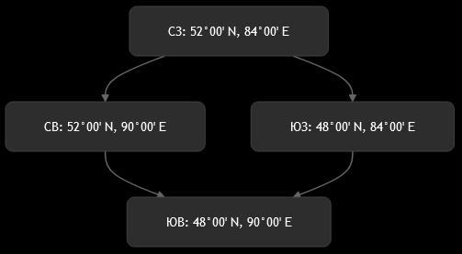
Покажем рисунок.
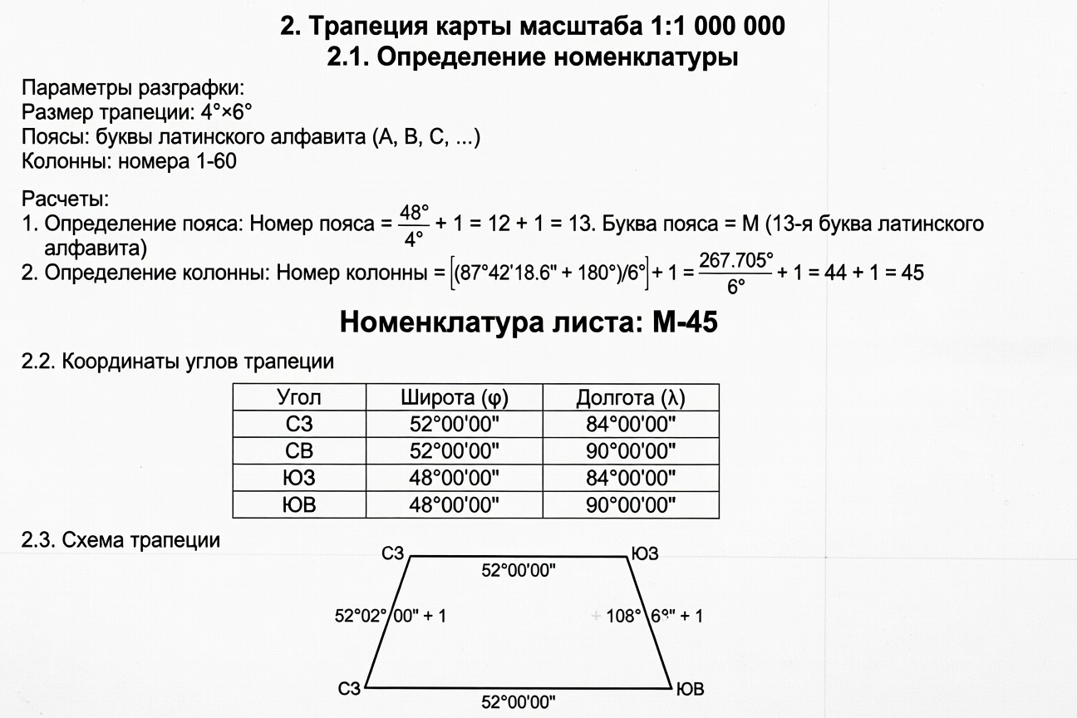
Покажем рисунок.
3. Разграфка листов в пределах M-45
3.1. Масштаб 1:500 000
Параметры:
Размер трапеции: 2∘×3∘
Обозначение: римские цифры I-IV
Деление: 2×2 = 4 листа
Определение листа:
Широта: южная половина (III или IV)
Долгота: восточная половина (II или IV)
Итог: IV
Номенклатура: M-45-IV
Координаты углов:
Угол | Широта | Долгота
СЗ | 50∘00′ | 87∘00′
СВ | 50∘00′ | 90∘00′
ЮЗ | 48∘00′ | 87∘00′
ЮВ | 48∘00′ | 90∘00′
Покажем таблицу.
3.2. Масштаб 1:300 000
Параметры:
Размер трапеции: 1∘20′×2∘
Обозначение: арабские цифры 1-9
Деление: 3×3 = 9 листов
Определение листа:
Ряд: 1-й снизу
Колонка: 2-я слева
Номер: 8
Номенклатура: M-45-8
Координаты углов:
Угол | Широта | Долгота
СЗ | 49∘20′ | 86∘00′
СВ | 49∘20′ | 88∘00′
ЮЗ | 48∘00′ | 86∘00′
ЮВ | 48∘00′ | 88∘00′
Покажем таблицу.
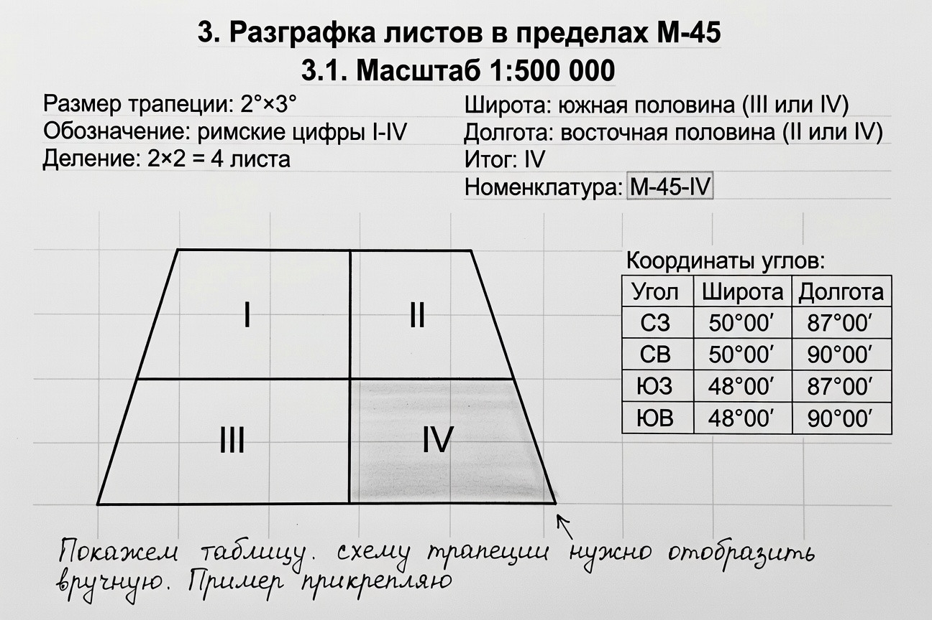
Покажем рисунок.
3.3. Масштаб 1:200 000
Параметры:
Размер трапеции: 40′×1∘
Обозначение: римские цифры I-XXXVI
Деление: 6×6 = 36 листов
Определение листа:
Ряд: 1-й снизу
Колонка: 4-я слева
Номер: 34 → XXXIV
Номенклатура: M-45-XXXIV
Координаты углов:
Угол | Широта | Долгота
СЗ | 48∘40′ | 87∘00′
СВ | 48∘40′ | 88∘00′
ЮЗ | 48∘00′ | 87∘00′
ЮВ | 48∘00′ | 88∘00′
Покажем таблицу.
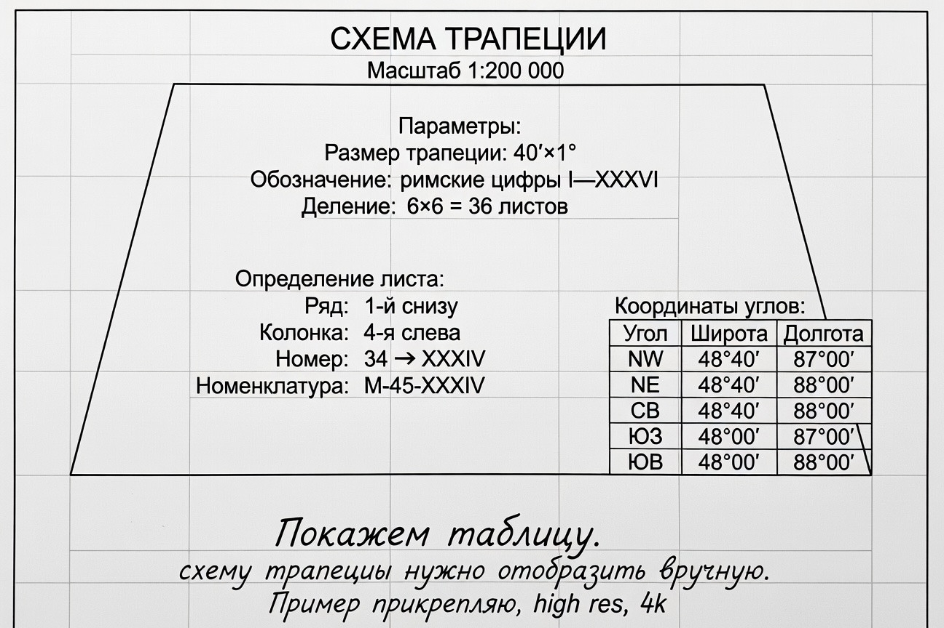
Покажем рисунок.
3.4. Масштаб 1:100 000
Параметры:
Размер трапеции: 20′×30′
Обозначение: арабские цифры 1-144
Деление: 12×12 = 144 листа
Определение листа:
Ряд: 1-й снизу
Колонка: 8-я слева
Номер: 140
Номенклатура: M-45-140
Координаты углов:
Угол | Широта | Долгота
СЗ | 48∘20′ | 87∘30′
СВ | 48∘20′ | 88∘00′
ЮЗ | 48∘00′ | 87∘30′
ЮВ | 48∘00′ | 88∘00′
Покажем таблицу.
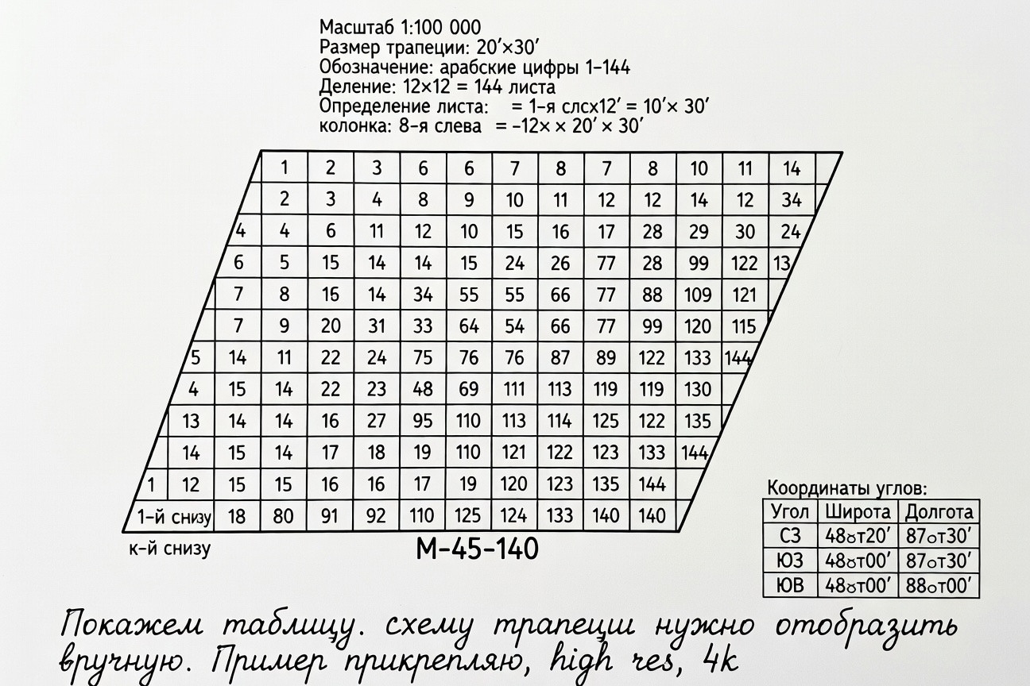
Покажем рисунок.
4. Разграфка листов в пределах M-45-140
4.1. Масштаб 1:50 000
Параметры:
Размер трапеции: 10′×15′
Обозначение: русские заглавные буквы А-Г
Деление: 2×2 = 4 листа
Определение листа:
Широта: южная половина (В или Г)
Долгота: восточная половина (Б или Г)
Итог: Г
Номенклатура: M-45-140-Г
Координаты углов:
Угол | Широта | Долгота
СЗ | 48∘20′ | 87∘45′
СВ | 48∘20′ | 88∘00′
ЮЗ | 48∘10′ | 87∘45′
ЮВ | 48∘10′ | 88∘00′
Покажем таблицу.
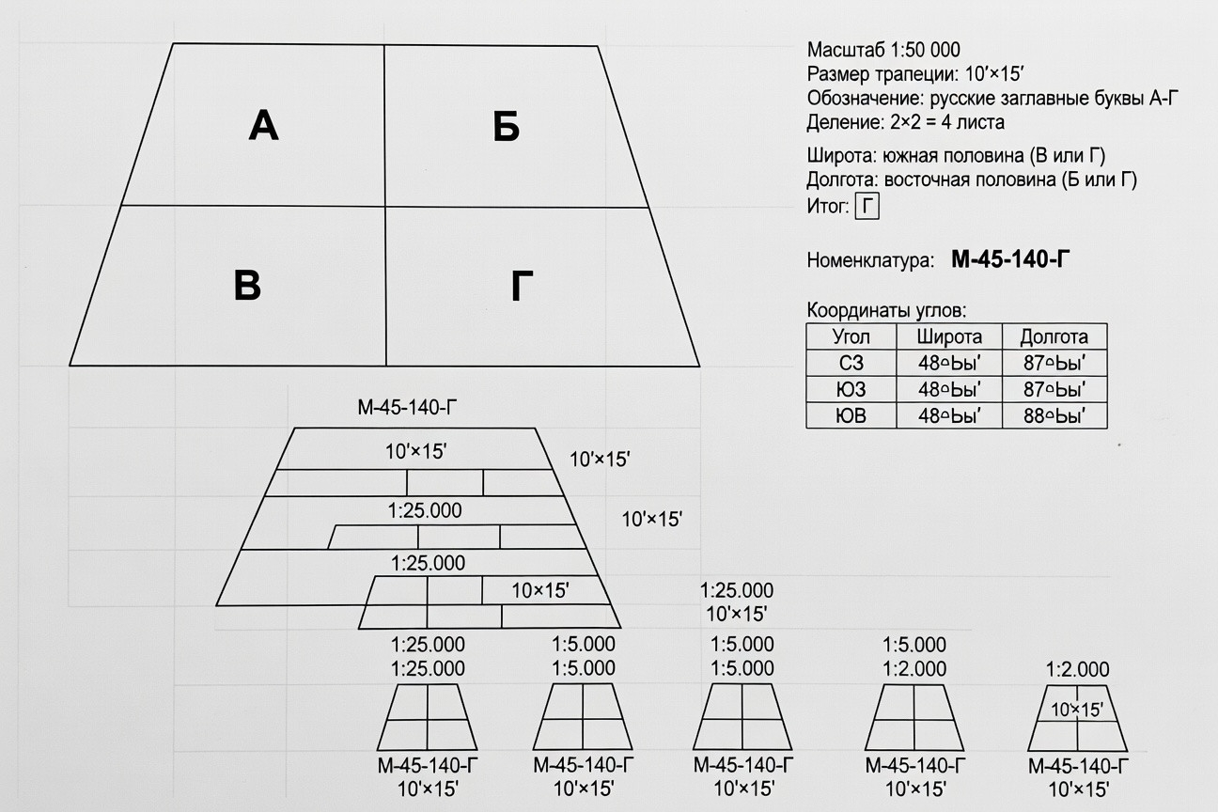
Покажем рисунок.
4.2. Масштаб 1:25 000
Параметры:
Размер трапеции: 5′×7′30′′
Обозначение: строчные русские буквы а-г
Деление: 2×2 = 4 листа
Определение листа:
Широта: южная половина (в или г)
Долгота: западная половина (а или в)
Итог: в
Номенклатура: M-45-140-Г-в
Координаты углов:
Угол | Широта | Долгота
СЗ | 48∘15′ | 87∘45′
СВ | 48∘15′ | 87∘52′30′′
ЮЗ | 48∘10′ | 87∘45′
ЮВ | 48∘10′ | 87∘52′30′′
Покажем таблицу.
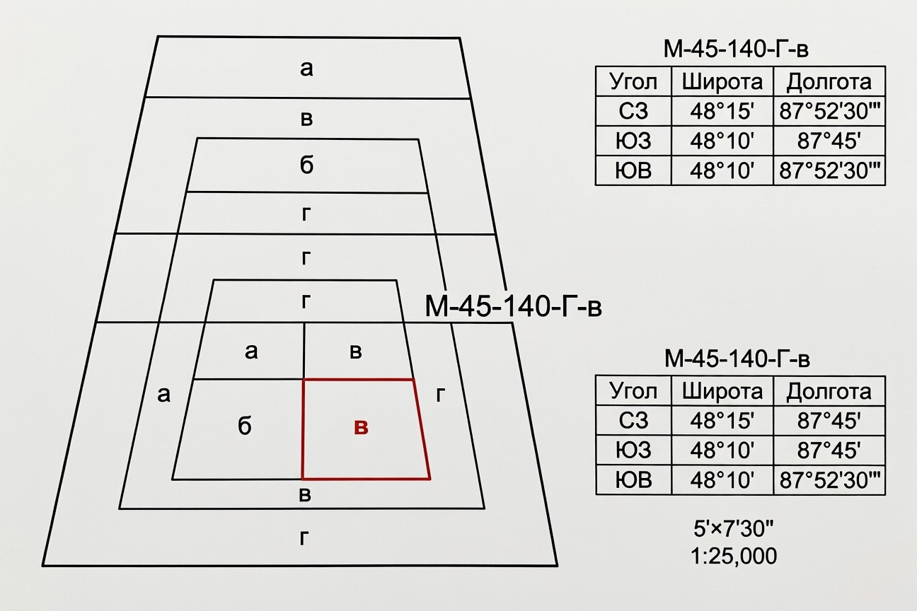
Покажем рисунок.
4.3. Масштаб 1:10 000
Параметры:
Размер трапеции: 2′30′′×3′45′′
Обозначение: арабские цифры 1-9
Деление: 3×3 = 9 листов
Определение листа:
Ряд: 3-й снизу
Колонка: 2-я слева
Номер: 8
Номенклатура: M-45-140-(8)
Координаты углов:
Угол | Широта | Долгота
СЗ | 48∘17′30′′ | 87∘41′15′′
СВ | 48∘17′30′′ | 87∘45′00′′
ЮЗ | 48∘15′00′′ | 87∘41′15′′
ЮВ | 48∘15′00′′ | 87∘45′00′′
Покажем таблицу.
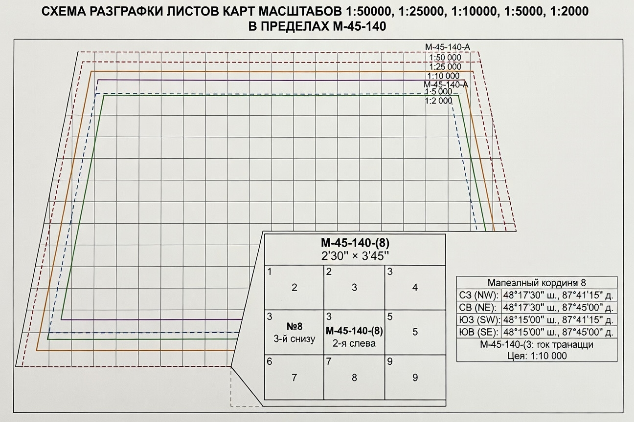
Покажем рисунок.
4.4. Масштаб 1:5 000
Параметры:
Размер трапеции: 1′15′′×1′52.5′′
Обозначение: русские заглавные буквы А-Д
Деление: 2×2 = 4 листа
Определение листа:
Широта: южная половина (В или Г)
Долгота: восточная половина (Б или Г)
Итог: Г
Номенклатура: M-45-140-(8)-Г
Координаты углов:
Угол | Широта | Долгота
СЗ | 48∘16′15′′ | 87∘43′07.5′′
СВ | 48∘16′15′′ | 87∘45′00′′
ЮЗ | 48∘15′00′′ | 87∘43′07.5′′
ЮВ | 48∘15′00′′ | 87∘45′00′′
Покажем таблицу.
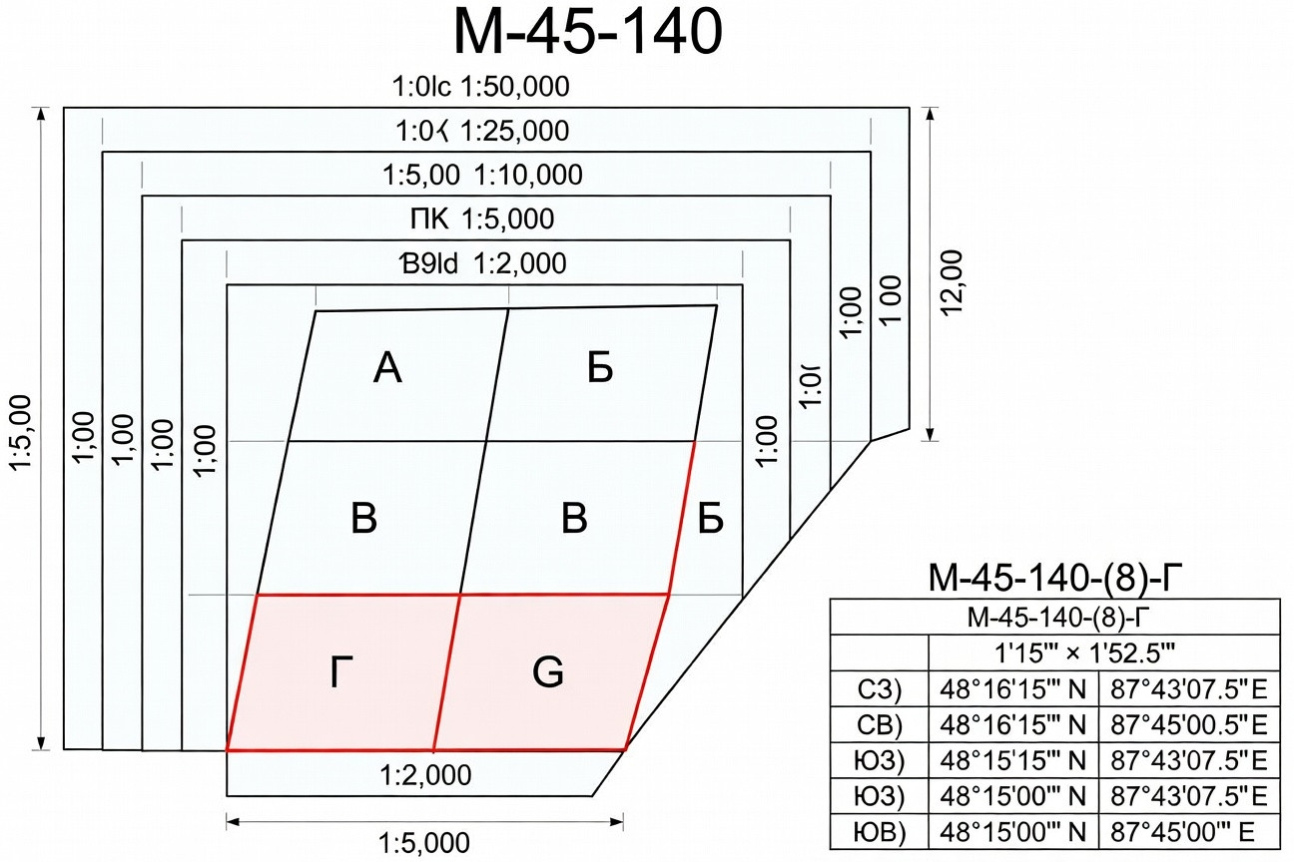
Покажем рисунок.
4.5. Масштаб 1:2 000
Параметры:
Размер трапеции: 25′′×37.5′′
Обозначение: римские цифры I-IX
Деление: 3×3 = 9 листов
Определение листа:
Ряд: 2-й снизу
Колонка: 2-я слева
Номер: 5 → V
Номенклатура: M-45-140-(8)-V
Координаты углов:
Угол | Широта | Долгота
СЗ | 48∘15′25′′ | 87∘42′00′′
СВ | 48∘15′25′′ | 87∘42′37.5′′
ЮЗ | 48∘15′00′′ | 87∘42′00′′
ЮВ | 48∘15′00′′ | 87∘42′37.5′′
Покажем таблицу.
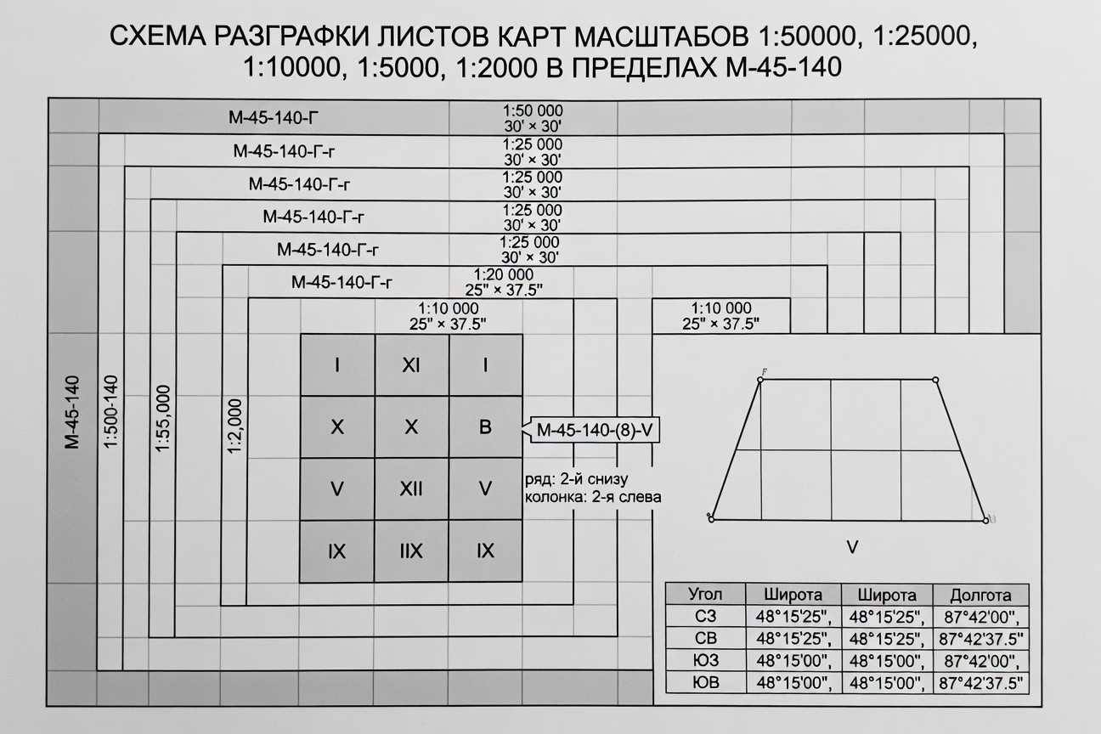
Покажем рисунок.
Сводная таблица
Масштаб | Номенклатура | Размер трапеции | Координаты ЮЗ угла
1:1 000 000 | M-45 | 4∘×6∘ | 48∘00′N,84∘00′E
1:500 000 | M-45-IV | 2∘×3∘ | 48∘00′N,87∘00′E
1:300 000 | M-45-8 | 1∘20′×2∘ | 48∘00′N,86∘00′E
1:200 000 | M-45-XXXIV | 40′×1∘ | 48∘00′N,87∘00′E
1:100 000 | M-45-140 | 20′×30′ | 48∘00′N,87∘30′E
1:50 000 | M-45-140-Г | 10′×15′ | 48∘10′N,87∘45′E
1:25 000 | M-45-140-Г-в | 5′×7′30′′ | 48∘10′N,87∘45′E
1:10 000 | M-45-140-(8) | 2′30′′×3′45′′ | 48∘15′N,87∘41′15′′E
1:5 000 | M-45-140-(8)-Г | 1′15′′×1′52.5′′ | 48∘15′N,87∘43′07.5′′E
1:2 000 | M-45-140-(8)-V | 25′′×37.5′′ | 48∘15′N,87∘42′00′′E
Покажем таблицу.
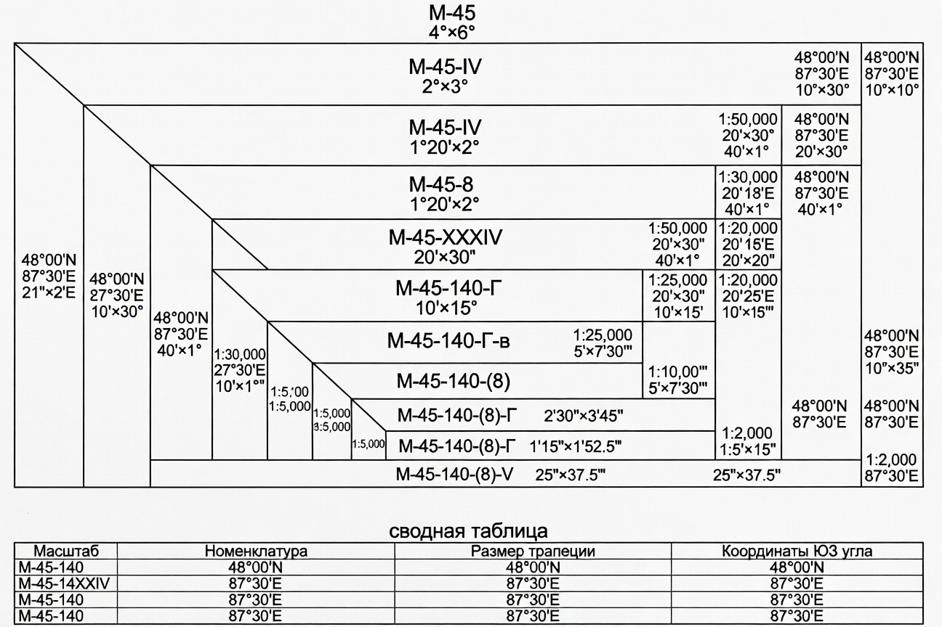
Покажем рисунок.
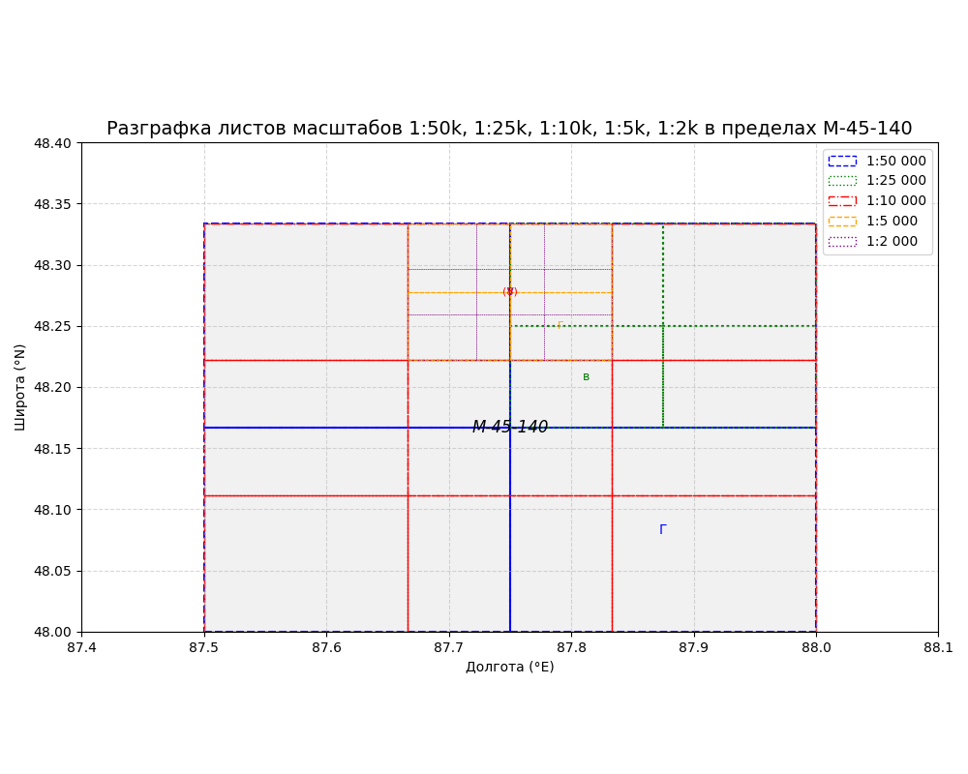
Покажем рисунок.
Выводы
В ходе работы выполнены следующие задачи:
1.Выбрана контрольная точка с координатами 48∘15′32.4′′ N, 87∘42′18.6′′ E в заданных пределах.
2.Определена номенклатура листа масштаба 1:1 000 000 - M-45 с указанием координат углов трапеции.
3.Построена разграфка для масштабов 1:500 000, 1:300 000, 1:200 000, 1:100 000 в пределах листа M-45:
Для каждого масштаба определены номенклатура, размеры трапеций и координаты углов
Показана система обозначений (римские и арабские цифры)
4.Построена разграфка для масштабов 1:50 000, 1:25 000, 1:10 000, 1:5 000, 1:2 000 в пределах листа M-45-140:
Продемонстрирована иерархическая система деления
Указаны все номенклатуры и географические координаты
Работа подтверждает понимание системы разграфки и номенклатуры топографических карт, основанной на последовательном делении листов более мелкого масштаба с сохранением единой системы координат и обозначений.
Выполнил: [ФИО студента] Группа: [Номер группы] Дата: [Дата выполнения]

